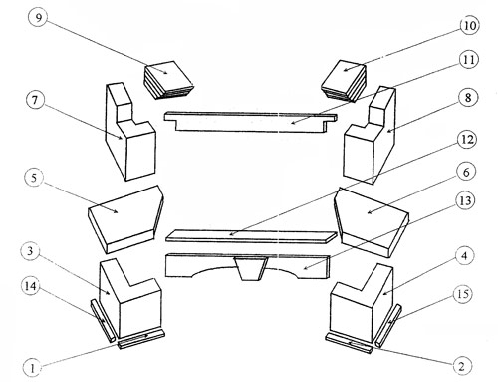
1 | Напольная рейка |  | 8 | Стена основания топки правая
2 | Напольная рейка |  | 9 | Капитель левая
3 | Основание корпуса камина левое |  | 10 | Капитель правая
4 | Основание корпуса камина правое |  | 11 | Перемычка над топкой
5 | Плита боковая левая |  | 12 | Деталь над аркой
6 | Плита боковая правая |  | 13 | Напольная рейка
7 | Стена основания топки левая |  | 14 | Напольная рейка

